ИСТОРИЯ ВОЗНИКНОВЕНИЯ ШКОЛЫ

В ДЕРЕВНЕ СВЕТЛОЕ ОЗЕРО

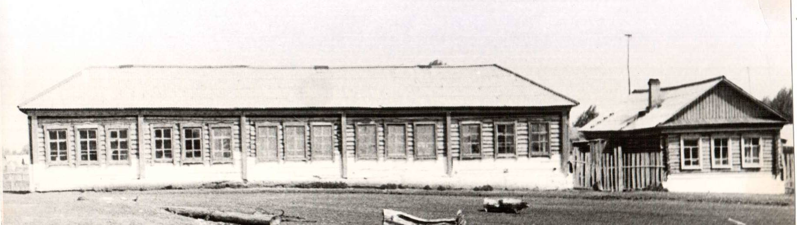
Первая государственная школа в нашей деревне была открыта в 1894 г..
В 1903 году от сильного пожара школа сгорела полностью, и до 1926 года дети учились в частных арендованных домах.
В 1926 году была построена четырёхлетняя школа на берегу озера Светлое.
Под руководством бригадира строительной бригады колхоза «Красное Озеро» Миронова Петра в 1933 году было построено деревянное здание семилетней школы, где работало семь педагогов. Обучение велось на двух языках.
В 1964 г. школа из семилетней реорганизуется в восьмилетнюю.
Благодаря директору школы, Заитову Вали Бахтияровичу, в 1966 году была открыта двуязычная средняя школа, где обучались юноши и девушки деревень: Светлое Озеро, Савалеево, Онбия, Чубуклы, Сарапала, Утяшкино и Суук- Чишма.
В 1968 году аттестат о среднем образовании получил первый выпуск: 17 девушек и 19 юношей.
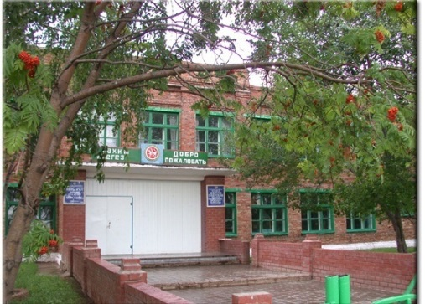
В 1971 году было сдано в эксплуатацию новое типовое двухэтажное кирпичное здание средней школы.
В 2013 году Светлоозерская средняя общеобразовательная школа реорганизована в МБОУ «Светлоозерская основная общеобразовательная школа» Заинского муниципального района Республики Татарстан
ШКОЛА СЕГОДНЯ
Сегодня в школе обучается 40 обучающихся, 7 классов-комплектов.
С детьми работает опытный и творческий коллектив: 10 педагогов (1 – с высшей квалификационной категорией, 9 - с первой квалификационной категорией).
МБОУ «Светлоозерская основная общеобразовательная школа» размещается на территории, общая площадь которой составляет 9744 кв.м. На данной площади расположено двухэтажное учебное здание школы, спортивная площадка, хозяйственная зона, школьный двор и приусадебный участок. Внутри здания находится детский сад, который на сегодняшний день имеет 11 воспитанников. С детьми разновозрастной группы работают воспитатель Деева Светлана Михайловна и младший воспитатель Шарашова Фарида Рашидовна.
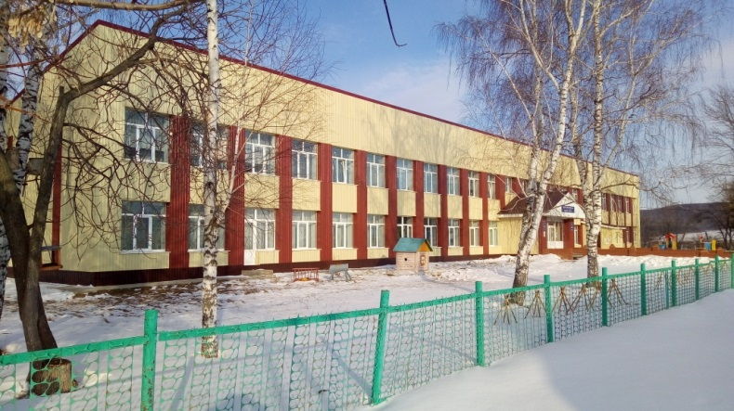
Площадь школы составляет – 1688,7 м²., что позволяет организовать обучение обучающихся в одну смену. Образование (обучение) в общеобразовательном учреждении осуществляется на русском языке.
В школе имеются следующие учебные кабинеты: 2 кабинета начальных классов, кабинет татарского языка и литературы, кабинет русского языка и литературы, кабинет химии и биологии, кабинеты математики, физики, информатики, географии, ОБЖ, мастерская. Так же, имеется: актовый зал, спортивный зал, библиотека, музей и столовая.
На территории школы расположена спортивная площадка. В вечернее время работает спортивный кружок «Волейбол».
Внеурочная деятельность реализуется по направлениям развития личности (духовно-нравственное, социальное, общеинтеллектуальное, общекультурное, спортивно-оздоровительное) через дополнительные образовательные программы школы, деятельность классного руководителя, деятельность библиотекаря, в таких формах, как экскурсии, кружки, секции, олимпиады, викторины, деловые игры, конкурсы, фестивали, конференции, проектная деятельность, соревнования, исследовательская и поисковая деятельность, посещение театров, экспедиции, практики, походы, а так же через организацию деятельности обучающегося во взаимодействии со сверстниками, педагогами, родителями, занятость в системе дополнительного образования.

